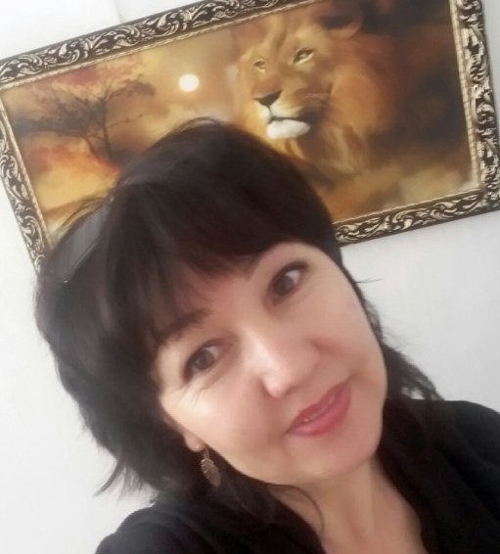 Түсіпова Эльмира Болатқызы.

15. 09. 2016 жыл.

«Жұлдызды сәт» ойыны (3,4-сыныптар)

Шойындыкөл негізгі мектебінің қазақ тілі мен әдебиет мұғалімі.

Ойынның мақсаты: Оқушылардың ақыл - ой өрісін жан - жақты дамыту. Олардың ынтасын, қызығушылығын арттырып, өзінің жауапкершілігін сезіне білуіне және өз бетінше жұмыс істеуге жұмылдыру.

Оқушылардың білімін сарапқа салу, сынау арқылы өзара бәсекелестікке жетелеу, қиыннан мүдірмей тез шешім тауып шыға білуге үйрету. Шапшаңдылыққа, ұқыптылыққа тәрбиелеу. Өз ұлттық тілін қастерлеуге тәрбиелеу.

Ойынның барысы:

Жүргізуші: - Құрметті: оқушылар, қонақтар!

Бүгінгі болғалы отырған «Жұлдызды сәт» атты ойынымызға қош келдіңіздер! Балалар, бұл сайыстың мақсаты алған білімдеріңнің нәтижесін көрсету, білімнің адам өміріндегі маңызы мен пайдасын білу.

«Жұлдызды сәт» ойынымызға қатысушы оқушыларды ортаға шақырайық.

Олай болса біз білімімізді арттырып, осы жиналған қауым алдында көрсетейік.

Ойынымызды бастамас бұрын, ойынның өту барысымен таныстырып өтейін. Ойын алты турдан тұрады. Егер кімде-кім сұраққа жауап беруге дайын болса, алдындағы жалаушаларды көтереді.

Оқушының жауабы дұрыс болса, жұлдызшылар беріліп отырылады. Ең соңында жұлдызшасы көп екі оқушы финалға шығады. Ал енді дайын болсақ, ойынымызды бастайық.

Қасиеттің бәрі керек адамға,

Жұмбағы көп мынау үлкен ғаламға

Әрі тапқыр, әрі жылдам балалар

Кәне, шықсын таңғажайып алаңға

**Ойынның турлары.**

1. «әрі ойын, әрі оқу»
2. Сұрақтар
3. Адасқан сөздер
4. Төртінші артық
5. Кім тапқыр?
6. Мақалды аяқта.

**№1. «Әрі ойын, әрі оқу»**

№2. Есть – бар,

Снег - ...

Гусь – қаз,

... - ...

Ребёнок – бала,

... - ...

Камень - ...

... - ...

2. три – үш,

Сила - ...

Слова –сөз,

... - ...

Сто – жүз,

.... - ...

Дорога - ...

... - ...

**№2.**

**Сұрақтар**

1. 16 желтоқсан қандай мереке? (Тәелсіздік мерекесі)
2. Қыс айларын ата. (желтоқсан, қаңтар, ақпан)
3. Халықаралық әйелдер күні қашан? (8наурыз)
4. ҚР мемлекеттік туы қандай түсті? (көгілдір)
5. Күн ненің белгісі? ( Бейбітшіліктің)
6. Алтын түсненің белгісі? (молшылық пен байлықтың)
7. Сенбі аптаның нешінші күні? (алтыншы)
8. Мемлекеттік Тудың авторы кім? (Ш. Ниязбековтың)
9. Бір сағатта неше минут бар? (60 минут)
10. Бір тәулікте неше сағат бар? (24)
11. Көгілдір түс нені білдіреді? (бейбітшіліктің, ашық аспанның белгісі)
12. Қазақстан қандай мемлекет? (тәуелсіз мемлекет)
13. ҚР рәміздерін ата. (елтаңба, гимн, ту)
14. Мемлекеттік Елтаңбаның авторлары кім? ( Жандарбек Мәлібеков, Шот – Аман Уәлиханов)
15. ҚР мемлекеттік рәміздері қашан қабылданды? (1992 жылы 4 маусымда)
16. Аптаның бесінші күнін айт. (жұма)
17. Қыркүйек қай жыл мезгілінің айы? (күз)
18. Қыран құс ненің белгісі? (еркіндіктің)
19. Бір ғасырда неше жыл бар? (100)
20. Бір аптада неше күн бар? (жеті)

**№3. «Адасқан сөздер»**

1.Пайдалы, тағамдары, денсаулыққа, сүт.

2.Анам, жасайды, жақсы, мәнті.

3. сенің, орналасқан, мектебің, көшесінде, Ы.Алтынсарин.

4. бардым, мен, хайуанаттар, кеше, бағына.

5. Барды, шешем, киім, дүкеніне.

6. Жасалады, қымыз, сүтінен, жылқының.

7. Бүгін,болады, қазақ тілі, сабағы.

8. Әдемі, жері, табиғаты, үлкен, Қазақстанның.

**№4. «Төртінші артық»**

1. Кітап, қалам, нан, дәптер.
2. Әпке, аға, мұғалім, ата.
3. Нан, жүзім, қант, сүт.
4. Алма, алмұрт, банан, картоп.
5. Көше, сынып, мектеп, тақта.
6. Өшіргіш, қонжық, машина, робот.
7. Сиыр, қой, жылқы, аю.
8. Түлкі, сиыр, аю, қасқыр.
9. Үйрек, қаз, сиыр, тауық.
10. Сүт, қолғап, шалбар, күрте.

№5. «Кім тапқыр?»

А, қ,ә, т, ы, з, ж, е, і, ұ, с, о, л, у, д, к.

№6. «Мақалды аяқта»

1. Өмір – үлкен . ... (мектеп)
2. Күш – білімде, білім - ... (кітапта)
3. Қарға баласын «аппағым» дейді, ... . (кірпі баласын «жұмсағым» дейді)
4. Білекті бірді жығады, ... . (білімді мыңды жығады)
5. Көз қорқақ, ... . (қол батыр)
6. Бірінші байлық - ... . (денсаулық)

